





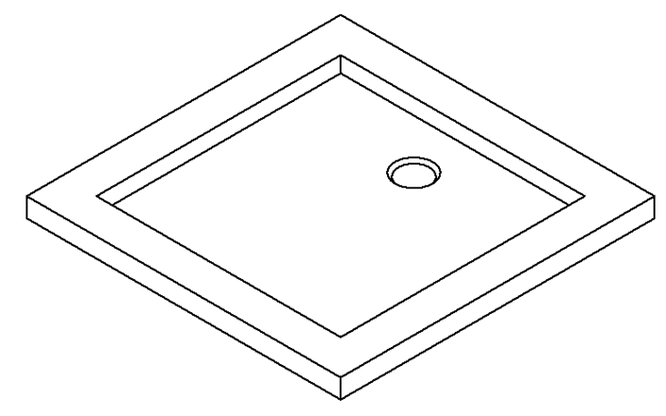
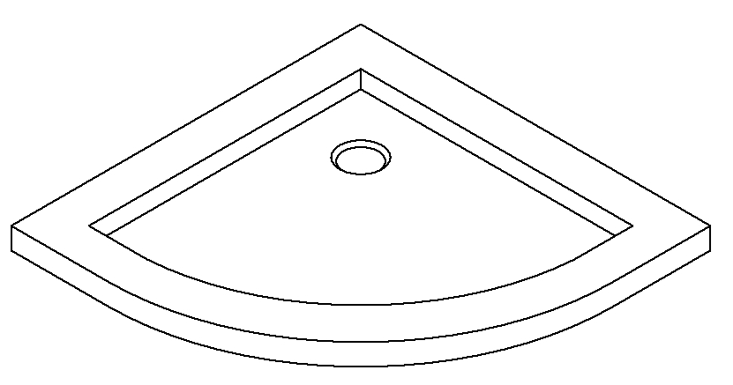
INSTRUKCJA MONTAŻU (BRODZIKI POSADZKOWE)

Dziękujemy za wybór brodzika marki Besco | PMD Piramida.
Życzymy zadowolenia z jego użytkowania!

UWAGA! Przed montażem brodzika należy zapoznać się z niniejszą instrukcją.
Montaż brodzika należy powierzyć wyspecjalizowanemu wykonawcy.
MONTÁŽNY NÁVOD ( PODLAHOVÉ VANIČKY SPRCHOVACÍCH KÚTOV)

Ďakujeme za výber vaničky sprchovacieho kúta značky Besco | PMD Piramida.
Prajeme Vám spokojnosť s jej používaním!

POZOR! Pred montážou vaničky sprchovacieho kúta je potrebné sa zoznámiť s týmto
návodom.
Montáž vaničky sprchovacieho kúta je potrebné zveriť špecializovanému zhotoviteľovi.
SZERELÉSI ÚTMUTATÓ ( ZUHANYTÁLCA TÁLCATARTÓVAL)

Köszönjük, hogy a Besco | PMD Piramida termékét választotta.
Használja egészséggel!

FIGYELEM! A zuhanytálca beszerelése előtt olvassa el az alábbi szerelési útmutatót.
A zuhanytálca beszerelését bízza szakemberre.

INSTALLATION MANUAL ( FLOOR STANDING SHOWER TRAYS)

Thank you for choosing Besco | PMD Piramida shower tray.
We hope you are fully satisfied with our product and usage of it!

CAUTION! Before starting the installation please read the installation manual.
The installation should be handled by qualified person.

MONTÁŽNÍ NÁVOD ( PODLAHOVÉ VANIČKY SPRCHOVÝCH KOUTŮ)

Děkujeme za výběr vaničky sprchového koutu značky Besco | PMD Piramida.
Přejeme Vám spokojenost s jeho používáním!

POZOR! Před montáží vaničky sprchového koutu je třeba seznámit se s tímto návodem.
Montáž vaničky sprchového koutu je třeba svěřit specializovanému zhotoviteli.

МОНТАЖНА ІНСТРУКЦІЯ ( ПІДЛОГОВІ ДУШОВІ ПІДДОНИ)

Дякуємо Вам за вибір душового піддону марки Besco | PMD Piramida.
Бажаємо Вам використовувати його із задоволенням!

УВАГА! Перед монтажем душового піддону слід ознайомитися з цією інструкцією.
Монтаж душового піддону слід доручити професійному виконавцю

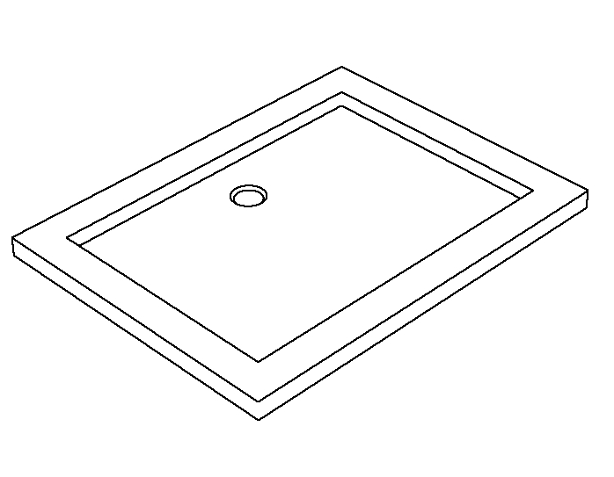

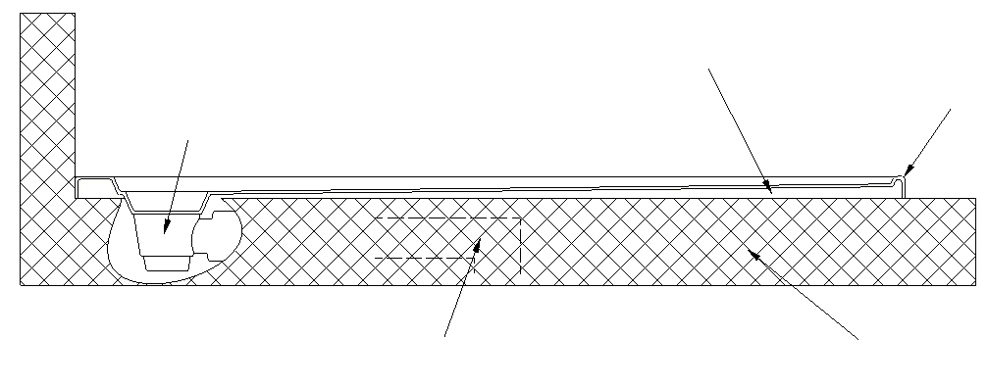







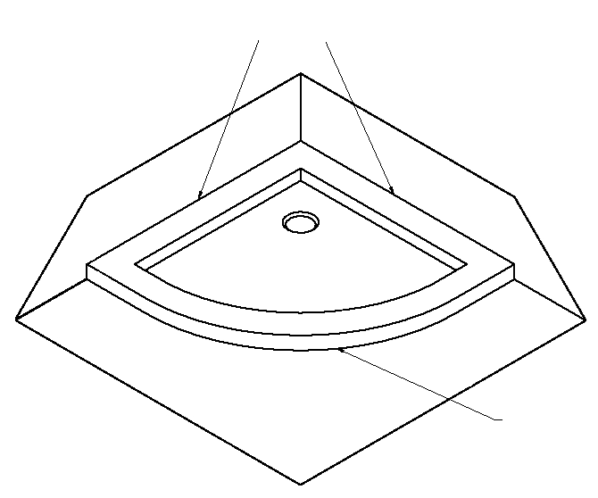


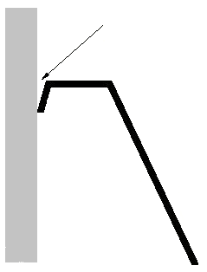








YES NO

A Syfon / Sifón / Szifon / Siphon / Sifon / Сифон | B Dwuskładnikowa pianka poliuretanowa lub klej  do płytek / Dvojzložková polyuretánová pena alebo lepidlo na dlaždice / 2 komponensű poliuretán ragasztó vagy csemperagasztó / Polyurethane adhesive or tile adhesive / Dvousložková polyuretanová plena nebo lepidlo na dlaždičky / Двокомпонентна поліуретанова піна або клей для плитки | C Brodzik / Vanička sprchovacieho kúta / Zuhanytálca / Shower tray / Vanička sprchového koutu / Душовий піддон
D Instalacja odpływowa / Odtoková inštalácia / Lefolyó / Drainage system / Odtoková inštalácia / Система водовідведення | E Podłoże / Podklad / Aljzat / Base / Podklad / Основа | F Silikon / Silikón / Szilikon / Silicone / Silikon / Силікон
G Ściana / Stena / Fal / Wall / Zeď / Стінка
UWAGA! Brodzik należy zamontować w sposób umożliwiający łatwy demontaż nie powodujący jego uszkodzenia, ani naruszenia innych elementów budowlanych. Wady powstałe w związku z nieprawidłowym montażem brodzika nie stanowią podstawy reklamacji.

Montaż: Przed przystąpieniem do montażu sprawdzić produkt pod względem kompletności, ewentualnych wad i uszkodzeń. W wypoziomowanym miejscu obrysować kształt dna, obwód brodzika i otwór na syfon odpływowy. Wykonać zagłębienie w posadzce pod dolną cześć syfonu tak aby pomiędzy dnem a dolną częścią syfonu pozostało ok. 30 mm. Połączyć syfon z rurą odpływową tak, aby licował z otworem w brodziku. Dokładnie sprawdzić szczelność połączeń odpływowych! Umieścić brodzik w wyznaczonym miejscu i sprawdzić jego dopasowanie. Unieść brodzik i nałożyć pod niego spoiwo piankę (niskorozprężną), klej montażowy lub suchą zaprawę. Opuścić brodzik, sprawdzić poziom brodzika i przykręcić górną część syfonu. W przypadku stosowania pianki poliuretanowej obciążyć brodzik od góry i pozostawić na 24 godziny. Po wyschnięciu spoiwa (czas wiązania spoiwa podany przez producenta, zalecany 24 godziny) ściągnąć zabezpieczenia, a linie łączenia brodzika ze ścianą dokładnie wypełnić silikonem sanitarnym tak aby zapewnić szczelność brodzika.

Zalecenia eksploatacyjne: Brodziki natryskowe są łatwe w utrzymaniu czystości. Brodzik należy myć z użyciem delikatnych płynów nie zawierających substancji ściernych, rozpuszczalników organicznych oraz substancji żrących. Do codziennej pielęgnacji oraz czyszczenia powierzchni akrylowej brodzika najlepiej używać miękkiej ściereczki lub gąbki nasączonej płynnym środkiem czyszczącym (zaleca się stosowanie środka z linii Besco Professional „Wanny i brodziki – Profesjonalny środek do akrylu”).
POZOR! Vaničku sprchovacieho kúta inštalujte spôsobom umožňujúcim ľahkú demontáž, ktorá nevyvolá jej poškodenie ani narušenie iných stavebných prvkov. Chyby vzniknuté v súvislosti s nesprávnou montážou vaničky sprchovacieho kúta nie sú základom pre reklamáciu.

Montáž: Pred pristúpením k montáži skontrolujte výrobok, čo sa kompletnosti, prípadných chýb a poškodenia týka. Na vyrovnanom mieste obkreslite tvar dna, obvod vaničky sprchovacieho kúta a otvor na sifón odtoku. Vykonajte zahĺbenie do podlahy pod dolnú časť sifónu tak, aby medzi dnom a dolnou časťou sifónu zostalo cca 30 mm. Spojte sifón s odtokovou rúrou tak, aby sa prekrývala s otvorom vo vaničke sprchovacieho kúta. Dôkladne skontrolujte tesnosť odtokových spojov! Umiestnite vaničku sprchovacieho kúta a skontrolujte jej napasovanie. Nadvihnite vaničku sprchovacieho kúta a naneste pod ňu ako spojivo penu (nízkotlakovú), montážne lepidlo alebo suchú maltu. Spustite vaničku sprchovacieho kúta, skontrolujte jej úroveň a priskrutkujte hornú časť sifónu. V prípade používania polyuretánovej peny zaťažte vaničku sprchovacieho kúta a nechajte 24 hodín tak. Po zaschnutí spojiva (čas tuhnutia spojiva uvedený výrobcom, odporúča sa 24 hodín), stiahnite zaistenie a líniu spoja vaničky sprchovacieho kúta so stenou dôkladne vyplňte sanitárnym silikónom tak, aby ste zaistili tesnosť vaničky.

Prevádzkové pokyny Akrylové vaničky sprchovacích kútov sa ľahko udržujú v čistote. Vaničky sprchovacích kútov umývajte použitím jemných kvapalín, ktoré neobsahujú abrazívne látky, organické rozpúšťadlá a žieravé látky. Na každodennú starostlivosť a čistenie akrylových povrchov vaničky sprchovacieho kúta používajte mäkké handričky alebo hubky nasiaknuté tekutým čistiacim prostriedkom (odporúča sa používanie prostriedku z radu Besco Professional „Vane a vaničky sprchovacích kútov - Profesionálny prípravok na akryl”).
FIGYELEM! A zuhanytálcát úgy kell rögzíteni, hogy később maga a zuhanytálca, vagy más építkezési elem megrongálódása nélkül is könnyen leszerelhető legyen. A nem megfelelő beszerelés következtében keletkezett károk nem adhatnak alapot semmiféle garanciális igénynek.

Beszerelés: A termék beszerelése előtt bizonyosodjon meg róla, hogy a csomag nem hiányos, és a zuhanytálcán nem észlelhető semmiféle hiba, illetve nem látható rongálódás jele. A zuhanytálca kiszintezett helyén rajzolja körbe a zuhanytálca alját és kerületét, valamint a lefolyó helyét. Vágja ki a szifon alsó részének a helyét a tálcatartóban úgy, hogy az aljzat és a szifon alsó része között maradjon kb. 30 cm. Csatlakoztassa a lefolyócsövet a szifon alsó részéhez ügyelve, hogy illeszkedjen a zuhanytálcán lévő nyíláshoz. Bizonyosodjon meg róla, hogy a lefolyó csatalakozásai jól szigetelnek! Helyezze el a zuhanytálcát a kijelölt helyre, ellenőrizze, hogy jól illeszkedik-e. Emelje fel a zuhanytálcát, és kenje alá a poliuretán ragasztóhabot, szerelőragasztót vagy szárazhabarcsot. Eressze vissza a zuhanytálcát, ellenőrizze le a tálca szintjét és csavarja rá a szifon felső részét. Poliuretán hab használata esetén tegyen súlyt a zuhanytálcára és hagyja úgy 24 órán keresztül. Miután a ragasztó megkötött (a gyártó által megadott kötési idő, ajánlott legalább 24 óra) távolítsa el a védőfóliákat és szigetelje a zuhanytálca fallal és aljzattal való illeszkedési helyét szaniter szilikon kiegészítővel.

Használati útmutató: Az akril zuhanytálcák tisztán tartása igen egyszerű. A termékeket kizárólag olyan finom tisztítószerekkel szabad tisztítani, melyek súroló vagy maró hatású anyagokat, illetve szerves oldószereket nem tartalmaznak. Az akril zuhanytálcák mindennapi karbantartása során legjobb egy puha rongyot vagy folyékony tisztítószerrel átitatott szivacsot használni (ajánlott a Besco Professional termékcsalád „Kádak és zuhanytálcák – Speciális akril tisztítószer” termékét alkalmazni).

CAUTION!!! Shower tray should be installed in a way ensuring its easy removal without damaging the shower tray itself or damaging any other surrounding fixtures and fittings. Defects that arise as a result of improper shower tray installation cannot be ground for a claim.

Installation: Prior to installation check the product is complete and free from possible defects or damage. On the levelled floor surface, outline the shape of the bottom, the rim of the shower tray and the siphon drain hole. Make a depression in the floor for the bottom part of the siphon leaving around 30mm gap between the bottom and the lower part of the siphon. Connect the siphon to the drains pipe so that it matches with the hole in the shower tray. Carefully check connection for any leaks! Place the shower tray in the marked spot and check for fit. Lift the shower tray and apply low expansion fitting foam, tile adhesive or dry cement under it. Lower the shower tray, check the level and fasten the top of the siphon. If using polyurethane foam apply a weight to the shower tray and leave for 24 hours. After the adhesive has set (check with the manufacturer for adhesive bonding time, recommended min 24 hours), remove the weights/protective packaging and seal joining of the shower tray with the wall and floor with antibacterial silicone.

Recommendations regarding use: Acrylic shower trays are easy to keep clean. Shower trays should be washed with gentle cleansers that do not contain abrasive substances, organic solvents and corrosive substances. For daily care and cleaning of the acrylic surface of the bathtub / shower tray it is best to use a damp soft cloth or sponge with liquid detergent (“Bathtubs and shower trays – Professional acrylic cleaner” from Besco Professional Line is recommended for use).
POZOR! Vaničku sprchového koutu instalujte způsobem umožňujícím snadnou demontáž, která nevyvolá jeho poškození ani narušení jiných stavebních prvků. Vady vzniklé v souvislosti s nesprávnou montáží vaničky sprchového koutu nejsou základem pro reklamaci.

Montáž: Před přistoupením k montáži zkontrolujte výrobek, co se kompletnosti, případných vad a poškození týče. Na vyrovnaném místě obkreslete tvar dna, obvod vaničky sprchového koutu a otvor na sifon odtoku. Proveďte zahloubení do podlahy pod dolní část sifonu tak, aby mezi dnem a dolní částí sifonu zůstalo cca 30 mm. Spojte sifon s odtokovou trubkou tak, aby se překrývala s otvorem ve vaničce sprchového koutu. Důkladně zkontrolujte těsnost odtokových spojů! Umístěte vaničku sprchového koutu a zkontrolujte její napasování. Nadzdvihněte vaničku sprchového koutu a naneste pod něj jako pojivo pěnu (nízkotlakou), montážní lepidlo nebo suchou maltu. Spusťte vaničku sprchového koutu, zkontrolujte její úroveň a přišroubujte horní část sifonu. V případě používání polyuretanové pěny zatižte vaničku sprchového koutu a nechte 24 hodin tak. Po zaschnutí pojiva (čas tuhnutí pojiva uvedený výrobcem, doporučuje se 24 hodin), stáhněte zajištění a linii spoje vaničky sprchového koutu se zdí důkladně vyplňte sanitárním silikonem tak, abyste zajistili těsnost vaničky.

Provozní pokyny: Akrylové vaničky sprchových koutů se snadno udržují v čistotě. Vaničky sprchových koutů myjte za použití jemných kapalin, které neobsahují abrazivní látky, organická rozpouštědla a žíravé látky. Ke každodenní péči a čištění akrylových povrchů vaničky
sprchového koutu používejte měkké hadříky nebo houbičky nasáklé tekutým čisticím prostředkem (doporučuje se používání prostředku z řady Besco Professional „Vany a vaničky sprchových koutů - Profesionální přípravek na akryl”).
УВАГА! Душовий піддон слід встановлювати способом, який дозволить здійснити легкий демонтаж та не спричинить його пошкодження та інших будівельних елементів. Дефекти, які виникли у результаті невідповідного монтажу душового піддону, не являються підставою для рекламацій.

Монтаж: Перед початком здійснення монтажу, слід перевірити комплектність продукту, відсутність можливих дефектів і пошкоджень. На вирівняному місці зазначити контур дна, периметр душового піддону i отвір для дренажного сифону. Здійснити заглиблення у підлозі, під нижньою частиною сифону таким чином, щоб між дном и нижньою частиною сифону залишилося прибл. 30 мм. З’єднати сифон з трубою водовідведення таким чином, щоб він співпадав з отвором у душовому піддоні. Ретельно перевірити щільність з’єднань системи водовідведення! Розташувати душовий піддон у визначеному місці i перевірити його прилягання. Підняти душовий піддон i нанести під ним піну (з низьким модулем пружності), монтажний клей або сухий розчин. Опустити душовий піддон, перевірити рівень душового піддону i прикрутити верхню частину сифону. У випадку використання пінополіуретанової піни, покласти на душовий піддон вантаж i залишити на 24 години. Після висихання клеючої маси (час затвердіння клеючої маси представлений Виробником, рекомендований час - 24 години), зняти захисну плівку, a лінії з’єднання душового піддону зі стіною ретельно заповнити санітарним силіконом таким чином, щоб забезпечити щільність душового піддону.

Рекомендації щодо експлуатації: Душові акрилові піддони легко піддаються догляду. Душовий піддон слід мити з використанням рідини для делікатного догляду, яка не містять абразивних речовин, органічних розчинників, а також їдких речовин. Для щоденного догляду, а також чищення акрилової поверхні душового піддону, найкраще використовувати м’яку тканину або губку, просочену рідким миючим засобом (рекомендується використання засобу лінії Besco Professional «Ванни i душові піддони – Професійний засіб для акрилу»).
„BESCO” Spółka z ograniczoną odpowiedzialnością  38-524 Besko, ul. Kościelna 21 / Poland | tel. / fax. 13 46 73 444  www.besco.eu  info@besco.eu

